**Laporan Pengembangan Game Air Defense**



Disusun oleh :

Nama : Kevin Mohammad Arsy

NIM : A11.2019.12084

Kelompok : 4507

**PROGRAM STUDI TEKNIK INFORMATIKA**

**FAKULTAS ILMU KOMPUTER**

**UNIVERSITAS DIAN NUSWANTORO**

**2021**

**DAFTAR ISI**

1. DAFTAR ISI ....................................................................................................................... ii
2. Tentang Game……………………………………………………………………………………………………………..1
   1. Deskripsi…………………………………………………………………………………………………………..1
   2. Screenshoot 1 buah………………………………………………..………………………………………..1
3. Detail Pengembangan Aplikasi
   1. Flow Chart….…………………………………………………………………………………………………….2
   2. Class Diagram..………………………………………………………….……………………………………..2
   3. Screenshoot lebih lengkap………………………………………………………………………………..3
4. Referensi………………………………………………………………………………………………………………………5
5. Deskripsi

Pada saat ini perkembangan game sangat cepat, ditandainya dengan para pengelola industri game belomba-lomba untuk menciptakan game yang lebih mendekati nyata dan tentunya menarik bagi para pemainnya. Sehingga game bukan hanya sekedar hobi untuk mengisi waktu luang, melainkan sebuah cara untuk meningkatkan kreativitas dan tingkat intelektal penggunannya. Penulis tertarik dan ingin membangun game jenis Arcade Air Defense yang menceritakan tentang seorang karakter yang bertahan dari serangan makhluk udara seperti virus dan burung.

1. Screenshoot in game

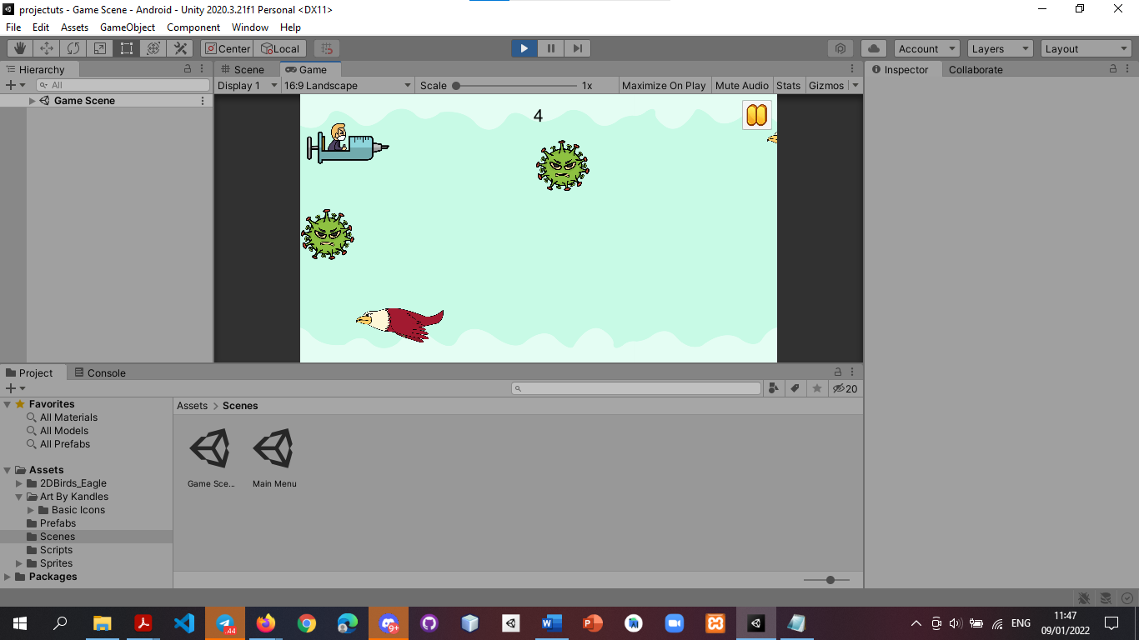

1. Flowchart

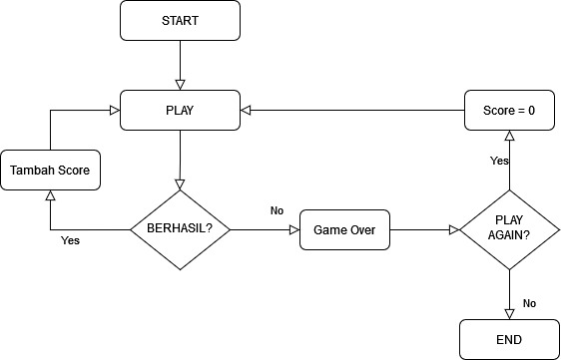

1. Class Diagram

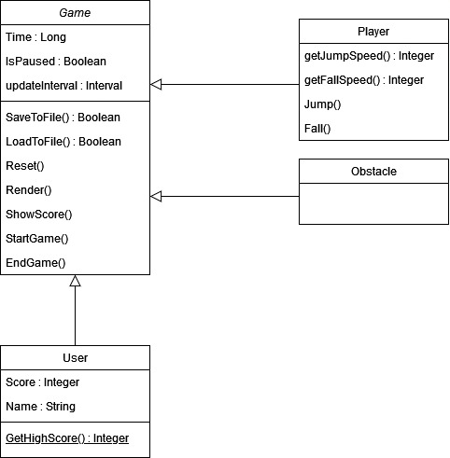

1. Screenshoot lebih lengkap

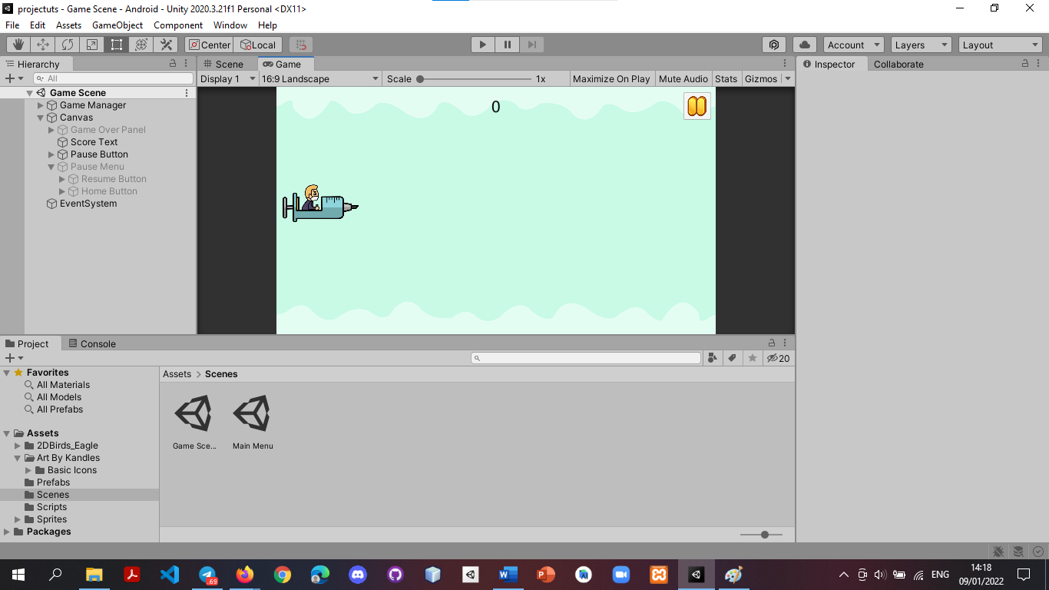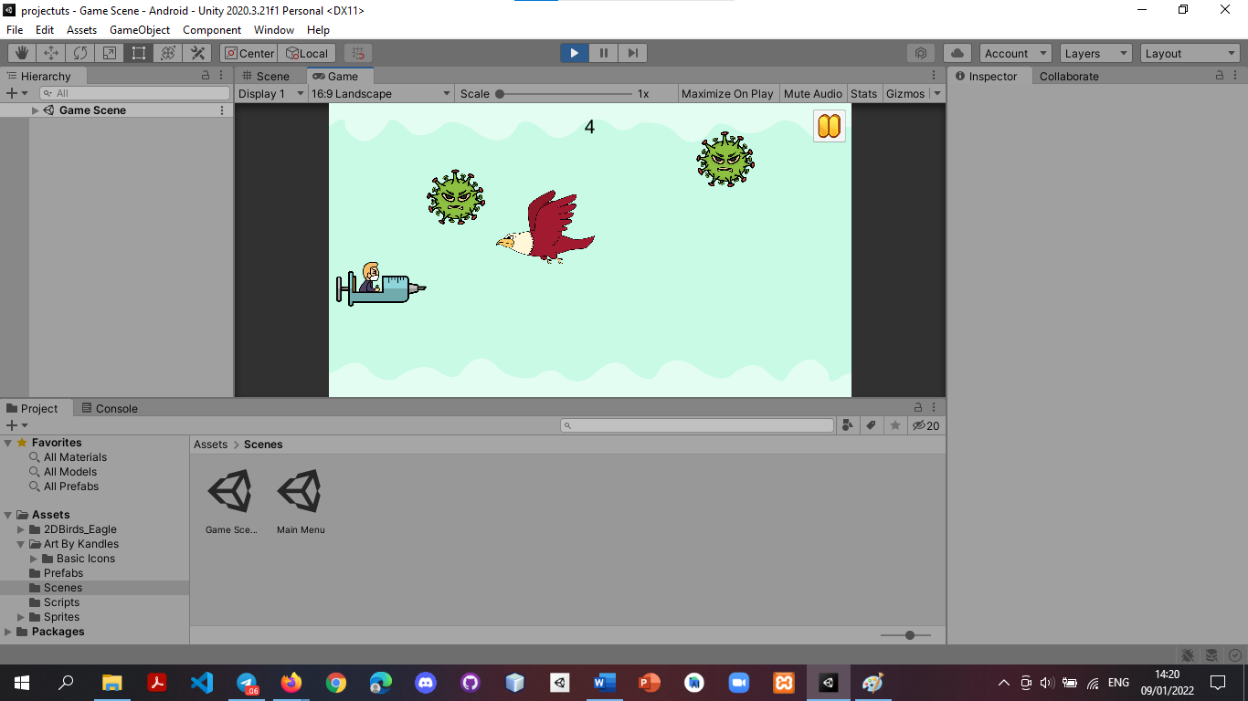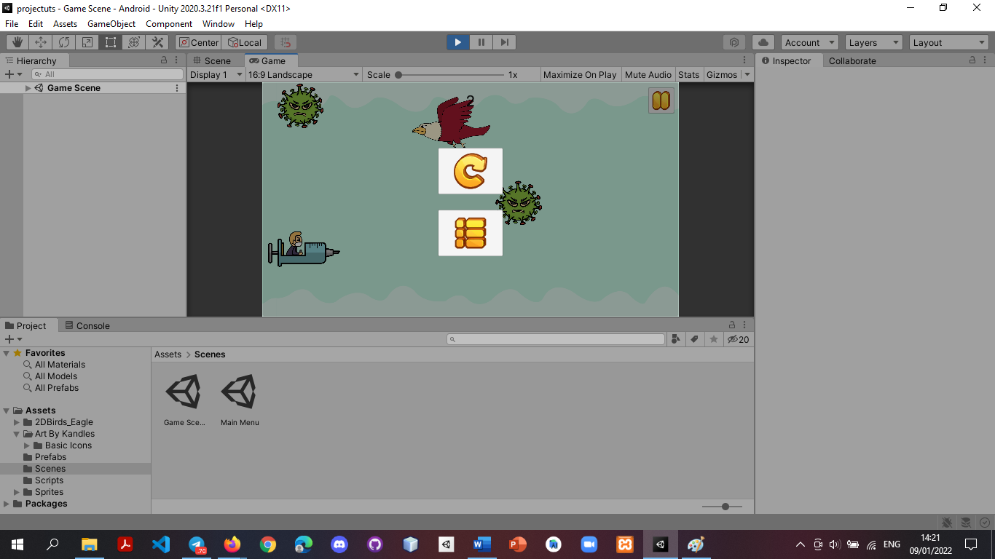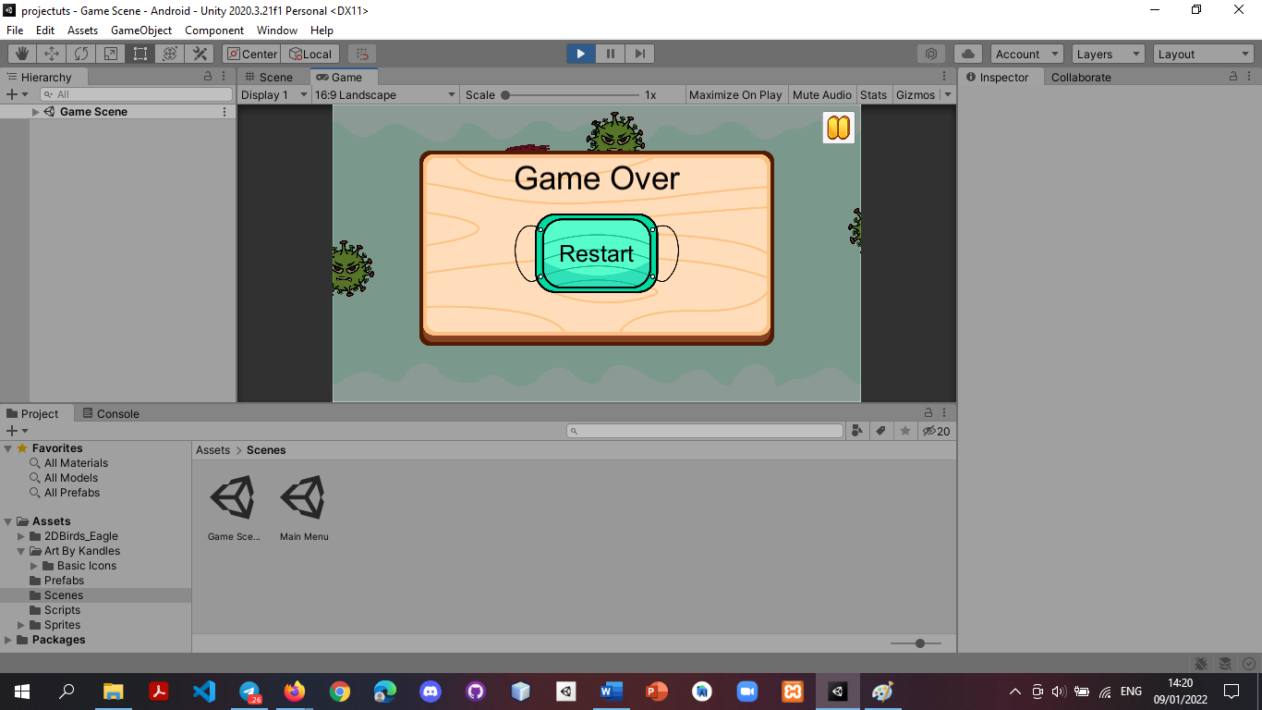

1. Referensi

https://assetstore.unity.com/packages/2d/characters/cartoon-eagle-2d-196612

https://assetstore.unity.com/packages/audio/music/orchestral/simple-fantasy-traveling-music-pack-169970?free=true&q=pause%20menu&orderBy=1

https://www.youtube.com/watch?v=yWCHaTwVblk

https://www.youtube.com/watch?v=U3sT-T5bKX4&t=812s

https://www.youtube.com/watch?v=tfzwyNS1LUY

https://app.diagrams.net/?libs=general;uml